 | REPÚBLICA FEDERATIVA DO BRASIL  MINISTÉRIO DA AGRICULTURA E PECUÁRIA  SECRETARIA DE DEFESA AGROPECUÁRIA  SERVIÇO NACIONAL DE PROTEÇÃO DE CULTIVARES

INSTRUÇÕES PARA A EXECUÇÃO DOS ENSAIOS DE DISTINGUIBILIDADE, HOMOGENEIDADE E ESTABILIDADE DE CULTIVARES DE BRÓCOLIS (Brassica oleracea L. var. italica Plenck).

I. OBJETIVO
Estas instruções visam estabelecer diretrizes para as avaliações de distinguibilidade, homogeneidade e estabilidade (DHE), a fim de uniformizar o procedimento técnico de comprovação de que a cultivar apresentada é distinta de outra(s) cujos descritores sejam conhecidos, é homogênea quanto às suas características dentro de uma mesma geração e é estável quanto à repetição das mesmas características ao longo de gerações sucessivas. Aplicam-se às cultivares de BRÓCOLIS (Brassica oleracea L. var. italica Plenck).

II. AMOSTRA VIVA
1. Para atender ao disposto no art. 22 e seu parágrafo único da Lei 9.456, de 25 de abril de 1997, o requerente do pedido de proteção obrigar-se-á a manter e apresentar, ao SNPC, amostras vivas da cultivar objeto de proteção, como especificadas a seguir:
- 10 g de sementes como amostra de manipulação e exame (apresentar ao SNPC);
- 10 g de sementes como germoplasma (apresentar ao SNPC); e
- 20 g de sementes mantidas pelo obtentor.
2. A amostra viva deverá ser apresentada de maneira que as plantas possam expressar as características da cultivar no primeiro ciclo de cultivo.
3. A amostra viva deverá apresentar vigor e boas condições fitossanitárias.
4. A amostra viva deverá estar isenta de tratamento que afete a expressão das características da cultivar, salvo em casos especiais, devidamente justificados. Nesse caso, o tratamento deverá ser detalhadamente descrito.
5. A amostra viva deverá ser disponibilizada ao SNPC após a obtenção do Certificado de Proteção. Entretanto, sempre que durante a análise do pedido for necessária a apresentação da amostra para confirmação de informações, a mesma deverá ser disponibilizada.
6. As amostras vivas de cultivares de obtentores nacionais ou estrangeiros deverão ser mantidas no Brasil.

III. EXECUÇÃO DOS ENSAIOS DE DISTINGUIBILIDADE, HOMOGENEIDADE E ESTABILIDADE - DHE
1. Os ensaios deverão ser realizados por, no mínimo, dois ciclos independentes de cultivo, em condições ambientais similares. Os dois ciclos de cultivos deverão corresponder a dois plantios separados em dois anos distintos.
2. Os ensaios deverão ser conduzidos em um único local. Caso nesse local não seja possível a visualização de todas as características da cultivar, a mesma poderá ser avaliada em outro local.
3. Os ensaios de campo deverão ser conduzidos em condições que assegurem o desenvolvimento normal das plantas. O tamanho das parcelas deverá ser tal que as plantas ou partes de plantas possam ser retiradas para medições e contagens, sem prejuízo das observações que poderão ser feitas no final do ciclo de cultivo.
4. Os métodos recomendados para observação das características são indicados na primeira coluna da Tabela de Descritores Mínimos, segundo a legenda abaixo:
- MG: mensuração única de um grupo de plantas ou partes de plantas;
- MI: mensuração de um número de plantas ou parte de plantas, individualmente; e
- VG: avaliação visual única de um grupo de plantas ou partes de plantas.
5. Cada ensaio deve incluir, no mínimo, 60 plantas, divididas em duas ou mais repetições.
6. A menos que indicado outro modo, para avaliação da distinguibilidade, as observações deverão ser feitas em, no mínimo, 40 plantas ou partes retiradas de cada uma das 40 plantas.
7. Para a descrição da cultivar as avaliações deverão ser realizadas nas plantas com expressões típicas, sendo desconsideradas aquelas com expressões atípicas.
8. Para a avaliação da homogeneidade de cultivares híbridas e linhagens deverá ser aplicada uma população padrão de 1% com uma probabilidade de aceitação de, pelo menos, 95%. No caso de uma amostra com 60 plantas, serão permitidas, no máximo, 2 plantas atípicas.
8.1. Além disso, para híbridos, deverá ser aplicada uma população padrão de 3% com uma probabilidade de aceitação de, pelo menos, 95% para plantas endogâmicas claramente procedentes de autofecundação de uma linhagem parental. No caso de uma amostra com 60 plantas, serão permitidas 4 plantas atípicas.

IV. CARACTERÍSTICAS AGRUPADORAS
1. Características agrupadoras são aquelas nas quais os níveis de expressão observados, mesmo quando obtidos em diferentes locais, podem ser usados para a organização do ensaio de DHE, individualmente ou em conjunto com outras características, para selecionar:
a) cultivares cuja existência seja reconhecida que possam ser excluídas do ensaio; e
b) cultivares similares que possam ser plantadas agrupadas.
2. As seguintes características são consideradas úteis como características agrupadoras:
(a) Somente para cultivares do tipo cabeça: Cabeça: nível da cabeça principal em relação à altura da planta (característica 13);
(b) Cabeça: cor (característica 17);
(c) Ciclo até a maturação para a colheita (característica 23); e
(d) Macho esterilidade (característica 24).

V. SINAIS CONVENCIONAIS
(a), (+) e (1-3): Ver item X “OBSERVAÇÕES E FIGURAS”;
MG, MI e VG: ver item III, 4;
QL: Característica qualitativa;
QN: Característica quantitativa; e
PQ: Característica pseudo-qualitativa.

VI. NOVIDADE E DURAÇÃO DA PROTEÇÃO
1. A fim de satisfazer o requisito de novidade estabelecido no inciso V, art. 3º, da Lei nº 9.456, de 1997, para poder ser protegida, a cultivar não poderá ter sido oferecida à venda no Brasil há mais de doze meses em relação à data do pedido de proteção e, observado o prazo de comercialização no Brasil, não poderá ter sido oferecida à venda ou comercializada em outros países, com o consentimento do obtentor, há mais de 4 anos.
2. Conforme estabelecido pelo artigo 11 da Lei n0 9.456, de 1997, a proteção da cultivar vigorará pelo prazo de 15 (quinze) anos, a partir da data de concessão do Certificado Provisório de Proteção.

VII. INSTRUÇÕES DE PREENCHIMENTO DA TABELA DE DESCRITORES
1. Para facilitar a avaliação das diversas características, foi elaborada uma escala de códigos com valores que, normalmente, variam de 1 a 9. A interpretação dessa codificação é a seguinte:
1.1. Quando as alternativas de código não forem sequenciais, isto é, se existirem um ou mais espaços entre os valores propostos, a descrição da característica pode recair, além das previstas, em variações intermediárias ou extremas. Exemplo: “3. Folha: comprimento”. Codifica o valor 3 para “curto”, 5 para “médio” e 7 para “longo”. Nesse caso, pode ser escolhido, por exemplo, o valor 4, que indicaria um comprimento entre os valores 3 e 5, ou ainda pode ser escolhido qualquer valor entre 1 e 9. Neste último caso, o valor 1 indicaria um comprimento muito curto e o valor 9 classificaria um comprimento muito longo.

Característica | Identificação da característica | Código  de cada  descrição | Código  da  cultivar
3. Folha: comprimento  QN MI (a) (+) (1) | curto  médio  longo | 3  5  7 | ⎪*⎪
* preenchimento pode variar de 1 a 9.
1.2. Quando as alternativas de código forem sequenciais, isto é, quando não existirem espaços entre os diferentes valores, e a escala começar pelo valor 1, a identificação da característica deve ser feita, necessariamente, por um dos valores listados. Exemplo: “6. Lâmina foliar: cor”. Valor 1 para “verde”, valor 2 para “verde acinzentada” e valor 3 para “verde azulada”. Somente uma dessas três alternativas é aceita para preenchimento.
Característica | Identificação da característica | Código  de cada  descrição | Código  da  cultivar
6. Lâmina foliar: cor  PQ VG (a) (1) | verde  verde acinzentada  verde azulada | 1  2  3 | ⎪*⎪
* preenchimento pode variar de 1 a 3.

1.3. Se os códigos começarem pelo valor 1, o valor do outro extremo da escala será o máximo permitido para o descritor. Exemplo: “4. Folha: largura”. O valor 1 corresponde a “muito estreita”; o valor 3 a “estreita”, o valor 5 a “média” e o valor 7 a “larga”. Podem ser escolhidos, portanto, os valores 1, 3. 5 ou 7, ou os valores intermediários 2, 4 ou 6. Nenhum valor acima do máximo (7, no caso) será aceito.

Característica | Identificação da Característica | Código de cada descrição | Código da cultivar
4. Folha: largura  QN MI (a) (+) (1) | muito estreita  estreita  média  larga | 1  3  5  7 | ⎪*⎪
* preenchimento pode variar de 1 a 7.
2. Para solicitação de proteção de cultivar, o interessado deverá apresentar, além deste, os demais formulários disponibilizados pelo SNPC.
3. Todas as páginas deverão ser rubricadas pelo Representante Legal e pelo Responsável Técnico.

VIII. TABELA DE DESCRITORES MÍNIMOS DE BRÓCOLIS (Brassica oleracea L. var. italica Plenck).

Denominação proposta para a cultivar:

Característica | Identificação da característica | Código de cada descrição | Código da cultivar
1. Planta: altura  QN MI (1) | muito baixa  baixa  média  alta  muito alta | 1  3  5  7  9 | | |
2. Folha: porte  QN VG (a) (+) (1) | ereto  semiereto  horizontal | 1  3  5 | | |
3. Folha: comprimento  QN MI (a) (+) (1) | curto  médio  longo | 3  5  7 | | |
4. Folha: largura  QN MI (a) (+) (1) | muito estreita  estreita  média  larga | 1  3  5  7 | | |
5. Folha: número de lóbulos  QN VG (a) (+) (1) | ausente ou muito baixo  baixo  médio  alto  muito alto | 1  3  5  7  9 | | |
6. Lâmina foliar: cor  PQ VG (a) (1) | verde  verde acinzentada  verde azulada | 1  2  3 | | |
7. Lâmina foliar: intensidade da cor  QN VG (a) (1) | clara  média  escura | 3  5  7 | | |
8. Lâmina foliar: ondulação da margem  QN VG (a) (+) (1) | ausente ou muito fraca  fraca  média  forte  muito forte | 1  3  5  7  9 | | |
9. Lâmina foliar: denteado da margem  QN VG (a) (+) (1) | fraco  médio  forte | 3  5  7 | | |
10. Lâmina foliar: abolhado  QN VG (a) (1) | ausente ou muito fraca  fraca  média  forte  muito forte | 1  3  5  7  9
11. Pecíolo: pigmentação antocianínica  QN VG (a) (1) | ausente ou muito fraca  média  muito forte | 1  3  5 | | |
12. Pecíolo: comprimento  QN MI (a) (+) (1) | muito curto  curto  médio  longo  muito longo | 1  3  5  7  9 | | |
13. Somente para cultivares do tipo cabeça : Cabeça: nível da cabeça principal em relação à altura da planta  QN VG (+) (2) | baixo  médio  alto | 1  2  3 | | |
14. Somente para cultivares do tipo cabeça: Cabeça: comprimento da ramificação na base da cabeça principal  QN MI (+) (2) | muito curto  curto  médio  longo  muito longo | 1  3  5  7  9 | | |
15. Cabeça: diâmetro  QN MI (+) (2) | muito pequeno  pequeno  médio  grande  muito grande | 1  3  5  7  9 | | |
16. Somente para cultivares do tipo cabeça: Cabeça: formato em seção longitudinal  QN VG (+) (2) | circular  elíptico transversal largo  elíptico transversal médio  elíptico transversal estreito | 1  2  3  4 | | |
17. Cabeça: cor  PQ VG (2) | esbranquiçada  verde  verde acinzentada  verde azulada  violeta | 1  2  3  4  5 | | |
18. Cabeça: intensidade da cor  QN VG (+) (2) | clara  média  escura | 3  5  7 | | |
19. Somente cultivares tipo cabeça: cor: esbranquiçada, verde, verde acinzentada ou verde azulada: Cabeça: intensidade da pigmentação antocianínica  QN VG (2) | ausente ou muito fraca  fraca  média  forte | 1  2  3  4 | | |
20. Somente para cultivares do tipo cabeça: Cabeça: protuberância  QN VG (+) (2) | fraca  média  forte | 3  5  7 | | |
21. Cabeça: diâmetro do botão floral  QN VG (2) | muito pequeno  pequeno  médio  grande  muito grande | 1  3  5  7  9 | | |
22. Somente para cultivares do tipo cabeça: Planta: desenvolvimento de cabeças secundárias  QN VG (2) | ausente ou muito fraco  fraco  médio  forte | 1  3  5  7 | | |
23. Ciclo até a maturação  QN MG (+) (2) | muito precoce  precoce  médio  tardio  muito tardio | 1  3  5  7  9 | | |
24. Macho esterilidade  QL VI/MI (+) (3) | ausente  presente | 1  2 | | |
25. Flor: cor  PQ VG (3) | branca  esbranquiçada  amarela clara  amarela média  amarela escura | 1  2  3  4  5 | | |

IX. TABELA DE MEDIDAS ABSOLUTAS PARA CARACTERÍSTICAS MENSURADAS DA CULTIVAR CANDIDATA E DAS MAIS PARECIDAS

Médias observadas  Característica | Cultivar  Candidata | Cultivar | Cultivar
1. Planta: altura | cm | cm | cm
3. Folha: comprimento | cm | cm | cm
4. Folha: largura | cm | cm | cm
12. Pecíolo: comprimento | cm | cm | cm
14. Somente para cultivares do tipo Cabeça: Cabeça: comprimento da ramificação na base da cabeça principal | cm | cm | cm
15. Cabeça: diâmetro | mm | mm | mm
23. Ciclo até a maturação | dias | dias | dias

X. OBSERVAÇÕES E FIGURAS
1. Explanações relativas a diversas características
1.1. As características contendo as letras a seguir na primeira coluna da Tabela de Descritores Mínimos deverão ser avaliadas como indicado abaixo:
(a) As observações deverão ser realizadas em folhas completamente desenvolvidas no terço médio da planta.

2. Explanações e, ou figuras relativas a características específicas
2.1. As características contendo a indicação (+) na primeira coluna da Tabela de Descritores Mínimos deverão ser avaliadas conforme as orientações ou figuras a seguir:

Característica 2. Folha: porte

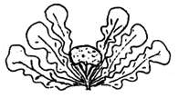 | 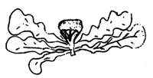 | 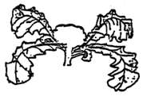
1 | 3 | 5
ereto | semiereto | horizontal

Característica 3. Folha: comprimento
Característica 4. Folha: largura
Característica 12. Pecíolo: comprimento
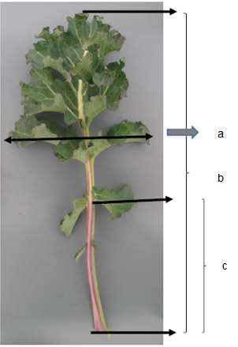
a = Folha: largura (característica 4)
b = Folha: comprimento (característica 3)
c = Pecíolo: comprimento (característica 12)

Característica 5. Folha: número de lóbulos

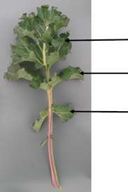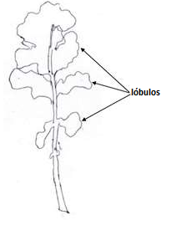
Partes da lâmina foliar são consideradas lóbulos se seu comprimento for, no mínimo, equivalente à largura do pecíolo da folha em seu ponto de fixação e se ambos os recortes da lâmina tiverem pelo menos metade do comprimento do próprio lóbulo.

Característica 8. Lâmina foliar: ondulação da margem

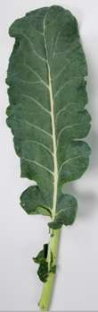 | 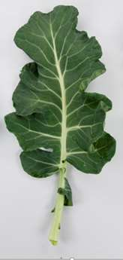 | 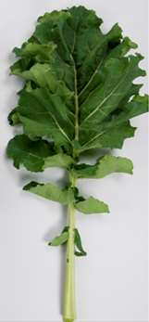
3 | 5 | 7
fraca | média | forte

Característica 9. Lâmina foliar: denteado da margem

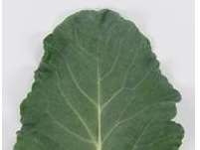 | 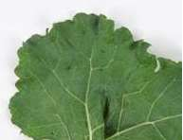 | 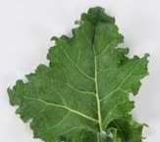
3 | 5 | 7
fraca | média | forte

Característica 13. Somente para cultivares do tipo cabeça: Cabeça: nível da cabeça principal em relação à altura da planta

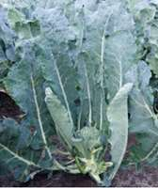 | 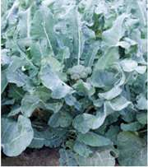 | 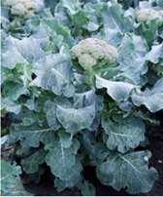
1 | 2 | 3
baixo | médio | alto

Característica 14. Somente para cultivares do tipo cabeça: Cabeça: comprimento da ramificação na base da cabeça principal
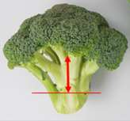 | 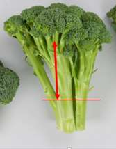 | 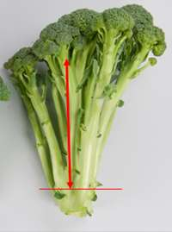
3 | 5 | 7
curto | médio | longo

Característica 15. Cabeça: diâmetro

A observação do diâmetro das cabeças do tipo ramoso deve ser feita por estimativa ou medição do diâmetro médio das cabeças de uma planta.

Característica 16. Somente para cultivares do tipo cabeça: Cabeça: formato em seção longitudinal

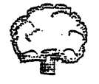 | 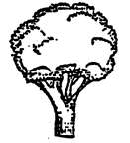 | 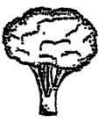 | 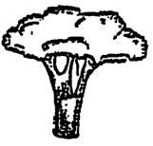
1 | 2 | 3 | 4
circular | elíptico transversal largo | elíptico transversal médio | elíptico transversal estreito

Características 18. Cabeça: intensidade da cor
As observações devem ser feitas em cabeças verdes, verde acinzentadas, verde azuladas e violetas, excluindo cabeças esbranquiçadas.

Características 20. Somente para cultivares do tipo cabeça: Cabeça: protuberância

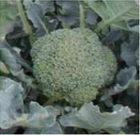 | 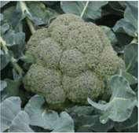 | 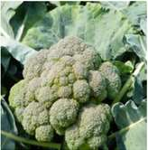
3 | 5 | 7
fraca | média | forte

As observações devem ser feitas com relação à proeminência das protuberâncias da superfície da cabeça.

Característica 23. Ciclo até a maturação para a colheita

A época de maturação para a colheita ocorre quando 50% das plantas têm uma cabeça (tipo cabeça) / várias cabeças (tipo ramoso) prontas para a colheita.
As cultivares são divididas em duas categorias de maturação para colheita. As variedades de primavera-verão nunca são incluídas no mesmo teste com as variedades de outono-inverno, pois as exigências térmicas para formar a cabeça (que é de fato o início da floração), são diferentes para cultivares destas duas categorias.

Característica 24. Macho esterilidade masculina

Para ser testado em um ensaio de campo e/ou em um teste de marcador de DNA.
No caso de um ensaio de campo, o tipo de observação é VI. No caso de um teste de marcador de DNA, o tipo de observação é MI.

Ensaio de campo: as observações devem ser feitas em flores totalmente abertas. Bater ou sacudir o caule florido liberará pólen, que, se presente, pode ser observado em papel ou cartão de cor escura. A ausência de produção de pólen é uma indicação de macho esterilidade. A presença de produção de pólen é uma indicação de fertilidade masculina.

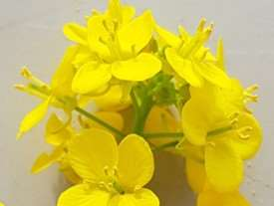 | 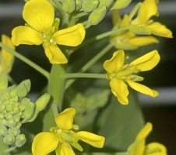
Ausência de macho esterilidade  (pólen presente) | Presença de macho esterilidade  (pólen ausente)

Teste de marcador de DNA:
Se o marcador de macho esterilidade citoplasmática (CMS) estiver ausente, espera-se que a cultivar tenha flores com fertilidade masculina.
Se o marcador CMS estiver presente, espera-se que a variedade tenha flores macho estéreis.

3. Tipos de brócolis

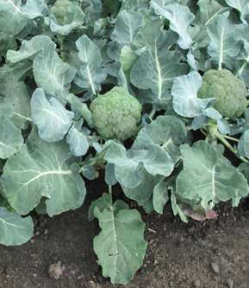 | 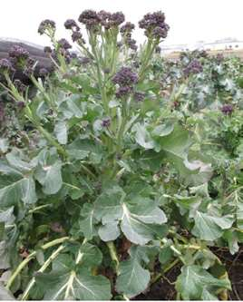
Tipo cabeça: Uma única cabeça principal e nenhuma ou pequenas cabeças secundárias que se desenvolvem nas axilas, geralmente mais tarde do que a cabeça principal | Tipo ramoso: Várias cabeças, a cabeça principal é do mesmo tamanho que as cabeças nas axilas e todas se desenvolvem ao mesmo tempo

4. Estágios de crescimento
1 = pouco antes da maturação para colheita
2 = na maturação para colheita
3 = na floração completa

XI. BIBLIOGRAFIA
1. União Internacional para Proteção das Obtenções Vegetais (UPOV), TG/151/5 Rev., Genebra, 2023. Disponível em: https://www.upov.int/edocs/tgdocs/en/tg151.pdf. Acesso em: 15 de julho de 2024.

Publicado no Diário Oficial da União nº 184, de 23/09/2024, Seção 1, páginas 17 e 18.

